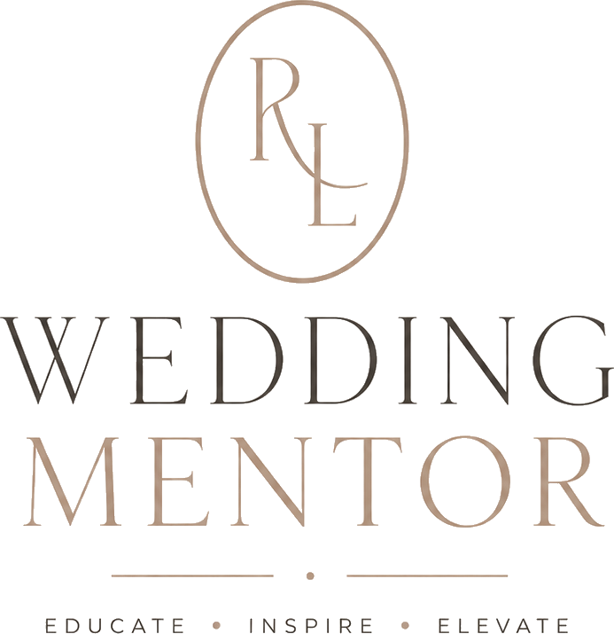
O Método RL
O sistema proprietário que estrutura toda a mentoria, quatro fases que transformam paixão num negócio de 100.000€/ano.
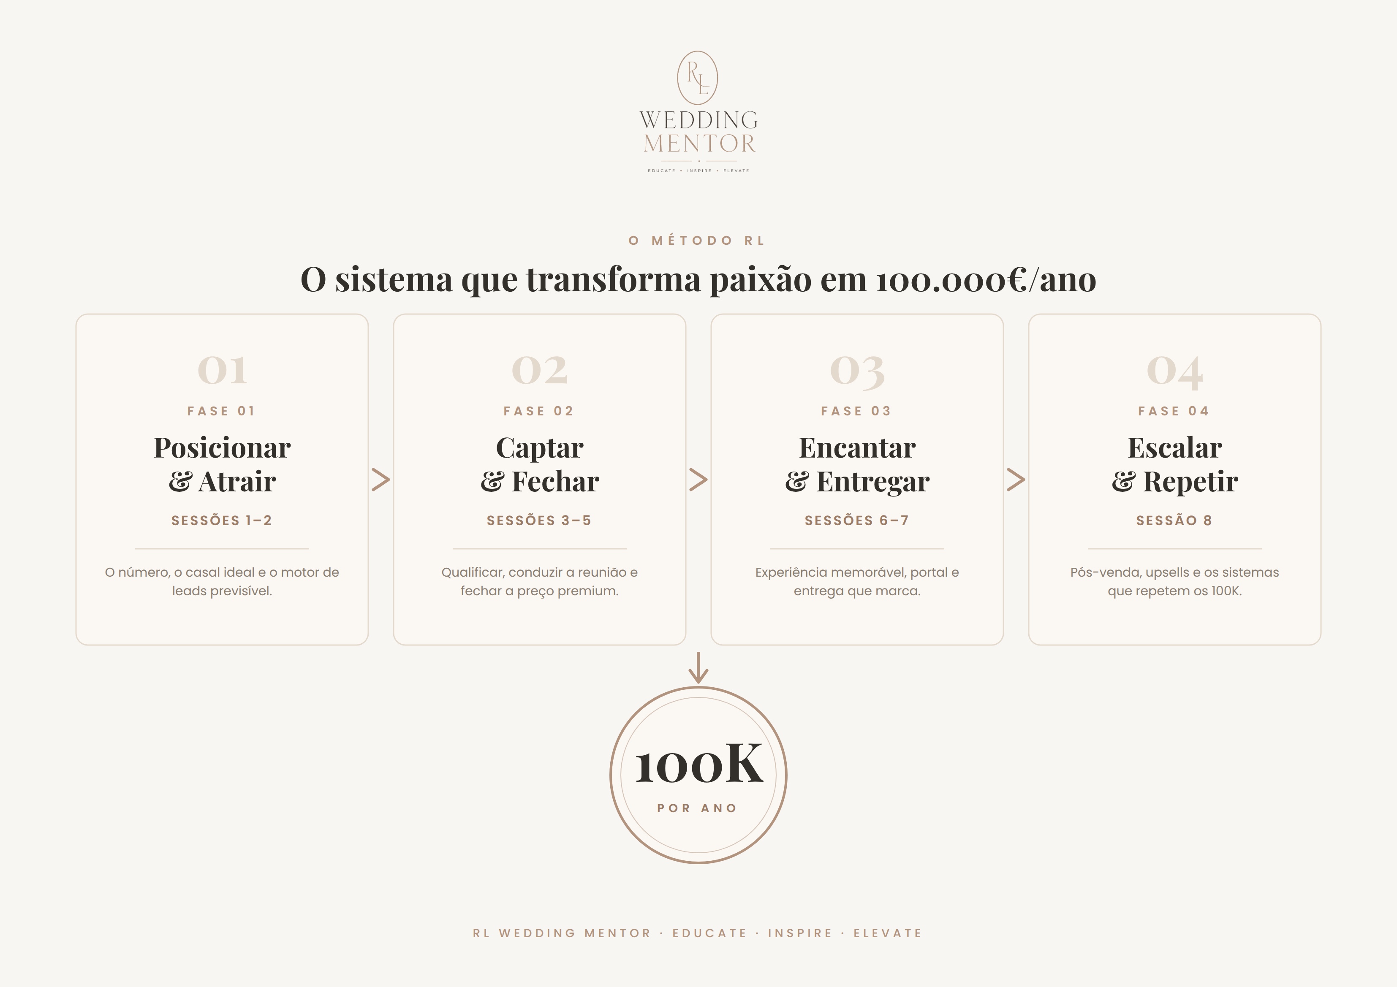
FASE 1 · POSICIONAR & ATRAIR (SESSÕES 1–2)
Definir o número-alvo e o casal ideal, e construir um motor previsível de leads através de conteúdo, parcerias e referências.
FASE 2 · CAPTAR & FECHAR (SESSÕES 3–5)
Responder depressa, qualificar, conduzir a reunião pela emoção e fechar a preço premium com proposta e pricing à medida.
FASE 3 · ENCANTAR & ENTREGAR (SESSÕES 6–7)
Desenhar uma experiência memorável com portal de cliente e momentos «uau», e um workflow de produção e entrega que marca.
FASE 4 · ESCALAR & REPETIR (SESSÃO 8)
Colher no pico da emoção (testemunhos, referências, upsells) e instalar os sistemas e métricas que tornam os 100K repetíveis.

